

**Об утверждении регламентов государственных услуг в области ветеринарии**

***Утративший силу***

Постановление акимата Костанайской области от 23 ноября 2015 года № 515. Зарегистрировано Департаментом юстиции Костанайской области 24 декабря 2015 года № 6083. Утратило силу постановлением акимата Костанайской области от 31 августа 2016 года № 410

      Сноска. Утратило силу постановлением акимата Костанайской области от 31.08.2016 № 410 (вводится в действие по истечении десяти календарных дней после дня его первого официального опубликования).  
      В соответствии с пунктом 3 статьи 16 Закона Республики Казахстан от 15 апреля 2013 года "О государственных услугах" акимат Костанайской области **ПОСТАНОВЛЯЕТ:**  
      1. Утвердить прилагаемые:  
      1) регламент государственной услуги "Выдача ветеринарной справки";  
      2) регламент государственной услуги "Проведение идентификации сельскохозяйственных животных, с выдачей ветеринарного паспорта";  
      3) регламент государственной услуги "Выдача лицензии для занятия деятельностью в сфере ветеринарии";  
      4) регламент государственной услуги "Присвоение учетных номеров объектам производства, осуществляющим выращивание животных, заготовку (убой), хранение, переработку и реализацию животных, продукции и сырья животного происхождения, а также организациям по производству, хранению и реализации ветеринарных препаратов, кормов и кормовых добавок";  
      5) регламент государственной услуги "Выдача ветеринарно-санитарного заключения на объекты государственного ветеринарно-санитарного контроля и надзора";  
      6) регламент государственной услуги "Аттестация физических и юридических лиц, осуществляющих предпринимательскую деятельность в области ветеринарии".  
      2. Настоящее постановление вводится в действие по истечении десяти календарных дней после дня его первого официального опубликования.

|  |  |
| --- | --- |
| *Аким области* | *А. Мухамбетов* |

|  |  |
| --- | --- |
|  | Утвержден постановлением акимата от 23 ноября 2015 года № 515 |

**Регламент государственной услуги**  
**"Выдача ветеринарной справки"**  
**1. Общие положения**

      1. Государственная услуга "Выдача ветеринарной справки" (далее - государственная услуга) оказывается государственными ветеринарными организациями, созданными местными исполнительными органами (далее - услугодатель).  
      Прием заявления и выдача результата оказания государственной услуги осуществляется через канцелярию услугодателя.  
      2. Форма оказания государственной услуги: электронная (частично автоматизированная) и (или) бумажная.  
      3. Результат оказания государственной услуги – ветеринарная справка, либо мотивированный ответ об отказе в оказании государственной услуги в случаях и по основаниям, предусмотренных пунктом 10 стандарта государственной услуги "Выдача ветеринарной справки", утвержденный приказом Министра сельского хозяйства Республики Казахстан от 6 мая 2015 года № 7-1/418 (далее – Стандарт).  
      Форма предоставления результата оказания государственной услуги: бумажная.

**2. Описание порядка действий структурных подразделений (работников) услугодателя в процессе оказания государственной услуги**

      4. Основанием для начала процедуры (действия) по оказанию государственной услуги является принятие услугодателем заявления услугополучателя по форме и с приложением документов (далее – пакет документов), указанных в пункте 9 Стандарта.  
      5. Содержание каждой процедуры (действия), входящей в состав процесса оказания государственной услуги, длительность его выполнения:  
      1) сотрудник канцелярии услугодателя принимает пакет документов услугополучателя осуществляет его регистрацию и передает государственному ветеринарному врачу – 30 (тридцать) минут.  
      Результат процедуры (действие) – прием и регистрация пакета документов;  
      2) государственный ветеринарный врач рассматривает пакет документов и подготавливает проект результата оказания государственной услуги:  
      со дня сдачи пакета документов услугополучателем услугодателю в течение дня обращения.  
      Результат процедуры (действия) – проект результата оказания государственной услуги:  
      3) государственный ветеринарный врач подписывает проект результата оказания государственной услуги и передает сотруднику канцелярии услугодателя – 2 (два) часа.  
      Результат процедуры (действия) – подписанный проект результата оказания государственной услуги;  
      4) сотрудник канцелярии услугодателя выдает результат оказания государственной услуги услугополучателю – 15 (пятнадцать) минут;  
      Результат процедуры (действия) – выданный результат оказания государственной услуги.

**3. Описание порядка взаимодействия структурных подразделений (работников) услугодателя в процессе оказания государственной услуги**

      6. Перечень структурных подразделений (работников) услугодателя, которые участвуют в процессе оказания государственной услуги:  
      1) сотрудник канцелярии услугодателя;  
      2) государственный ветеринарный врач.  
      7. Описание последовательности процедур (действий) между структурными подразделениями (работниками) услугодателя с указанием длительности каждой процедуры (действия):  
      1) сотрудник канцелярии услугодателя принимает пакет документов услугополучателя осуществляет его регистрацию и передает государственному ветеринарному врачу – 30 (тридцать) минут.  
      2) государственный ветеринарный врач рассматривает пакет документов и подготавливает проект результата оказания государственной услуги:  
      со дня сдачи пакета документов услугополучателя услугодателю в течение дня обращения.  
      3) государственный ветеринарный врач подписывает проект результата оказания государственной услуги и передает сотруднику канцелярии услугодателя – 2 (два) часа.  
      4) сотрудник канцелярии услугодателя выдает результат оказания государственной услуги услугополучателю – 15 (пятнадцать) минут.

**4. Описание порядка взаимодействия с центром обслуживания населения и (или) иными услугодателями, а также порядка использования информационных систем в процессе оказания государственной услуги**

      8. Государственная услуга через филиал Республиканского государственного предприятия "Центр обслуживания населения" по Костанайской области, а также через веб-портал "электронного правительства" не оказывается.

|  |  |
| --- | --- |
|  | Приложение к регламенту государственной услуги "Выдача ветеринарной справки" |

**Справочник бизнес-процессов оказания государственной услуги "Выдача ветеринарной справки"**

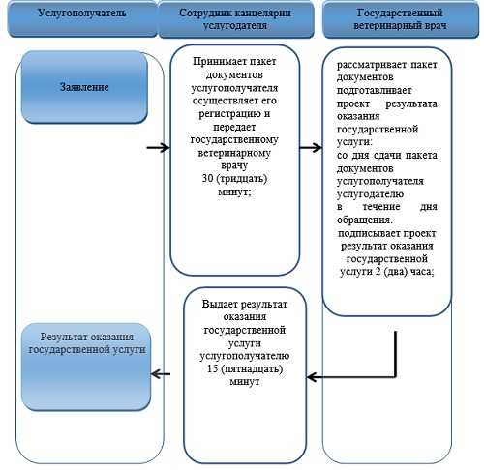

**Условные обозначения**

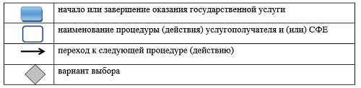

|  |  |
| --- | --- |
|  | Утвержден постановлением акимата от 23 ноября 2015 года № 515 |

**Регламент государственной услуги**  
**"Проведение идентификации сельскохозяйственных животных, с выдачей ветеринарного паспорта"**  
**1. Общие положения**

      1. Государственная услуга "Проведение идентификации сельскохозяйственных животных, с выдачей ветеринарного паспорта" (далее – государственная услуга) оказывается государственными ветеринарными организациями, созданными местными исполнительными органами области, районов и города областного значения (далее – услугодатель).  
      Прием заявления и выдача результата оказания государственной услуги осуществляется через канцелярию услугодателя.  
      В случае необходимости получения выписки из ветеринарного паспорта прием заявления и выдача результата оказания государственной услуги осуществляется через:  
      1) канцелярию услугодателя;  
      2) веб-портал "электронного правительства" www.еgov.кz, www.elicense.kz (далее - Портал).  
      2. Форма оказания государственной услуги: электронная (частично автоматизированная) или бумажная.  
      3. Результат оказания государственной услуги - присвоение индивидуального номера животным одним из способов идентификации сельскохозяйственных животных с выдачей ветеринарного паспорта, выдача дубликата, выдача выписки из ветеринарного паспорта.  
      Форма предоставления результата оказания государственной услуги – электронная/бумажная.

**2. Описание порядка действий структурных подразделений (работников) услугодателя в процессе оказания государственной услуги**

      4. Основанием для начала процедуры (действия) по оказанию государственной услуги является принятие услугодателем заявления услугополучателя по форме согласно приложениям 1, 2, 3 к стандарту государственной услуги "Проведение идентификации сельскохозяйственных животных, с выдачей ветеринарного паспорта" (далее – Стандарт) утвержденного приказом Министра сельского хозяйства Республики Казахстан от 6 мая 2015 года № 7–1/418 с приложением документов (далее – пакет документов), указанных в пункте 9 Стандарта.  
      5. Содержание каждой процедуры (действия), входящей в состав процесса оказания государственной услуги, длительность его выполнения:  
      1) сотрудник канцелярии услугодателя принимает пакет документов услугополучателя, осуществляет его регистрацию и передает государственному ветеринарному врачу **–** 30 (тридцать) минут.  
      Результат процедуры (действия) – регистрация пакета документов;  
      2) государственный ветеринарный врач рассматривает пакет документов, и подготавливает проект результата оказания государственной услуги:  
      со дня сдачи пакета документов услугополучателем и до момента получения результата оказания государственной услуги – осуществляется согласно срокам ее проведения, определенным государственным учреждением "Управление ветеринарии акимата Костанайской области".  
      Результат процедуры (действия) – проект результата оказания государственной услуги;  
      3) государственный ветеринарный врач подписывает проект результата оказания государственной услуги, регистрирует в базе данных по идентификации сельскохозяйственных животных и передает сотруднику канцелярии услугодателя – 2 (два) часа.  
      Результат процедуры (действия) – подписанный проект результата оказания государственной услуги;  
      4) сотрудник канцелярии услугодателя выдает результат оказания государственной услуги услугополучателю – 15 (пятнадцать) минут;  
      Результат процедуры (действия) – выданный результат оказания государственной услуги.

**3. Описание порядка взаимодействия структурных подразделений (работников) услугодателя в процессе оказания государственной услуги**

      6. Перечень структурных подразделений (работников) услугодателя участвуют в процессе оказания государственной услуги:  
      1) сотрудник канцелярии услугодателя;  
      2) государственный ветеринарный врач.  
      7. Описание последовательности процедур (действий) между структурными подразделениями (работниками) услугодателя с указанием длительности каждой процедуры (действия):  
      1) сотрудник канцелярии услугодателя принимает пакет документов услугополучателя, осуществляет его регистрацию и передает государственному ветеринарному врачу **–** 30 (тридцать) минут.  
      2) государственный ветеринарный врач рассматривает пакет документов, и подготавливает проект результата оказания государственной услуги:  
      со дня сдачи пакета документов услугополучателем и до момента получения результата оказания государственной услуги – осуществляется согласно срокам ее проведения, определенным государственным учреждением "Управление ветеринарии акимата Костанайской области".  
      3) государственный ветеринарный врач подписывает проект результата оказания государственной услуги, регистрирует в базе данных по идентификации сельскохозяйственных животных и передает сотруднику канцелярии услугодателя – 2 (два) часа.  
      4) сотрудник канцелярии услугодателя выдает результат оказания государственной услуги услугополучателю – 15 (пятнадцать) минут;

**4. Описание порядка взаимодействия с центром обслуживания населения и (или) иными услугодателями, а также порядка использования информационных систем в процессе оказания государственной услуги**

      8. Государственная услуга через филиал Республиканского государственного предприятия "Центр обслуживания населения" по Костанайской области не оказывается.  
      9. Описание порядка обращения и последовательности процедур (действий) услугодателя и услугополучателя при оказании государственной услуги через Портал:  
      1) услугополучатель осуществляет регистрацию (авторизацию) на портале посредством индивидуального идентификационного номера, электронной цифровой подписью (далее – ЭЦП);  
      2) выбор услугополучателем электронной государственной услуги, заполнение полей электронного запроса и прикрепление пакета документов;  
      3) удостоверение электронного запроса для оказания электронной государственной услуги посредством ЭЦП услугополучателя;  
      4) обработка (проверка, регистрация) электронного запроса услугодателем;  
      5) получение услугополучателем уведомления о статусе электронного запроса и сроке оказания государственной услуги в "личном кабинете" услугополучателя;  
      6) направление услугодателем в "личный кабинет" услугополучателя результата оказания государственной услуги в форме электронного документа, подписанного ЭЦП;  
      7) получение услугополучателем результата оказания государственной услуги в "личном кабинете" услугополучателя.  
      Диаграмма функционального взаимодействия информационных систем, задействованных в оказании государственной услуги через портал, представлена в приложении 1 к настоящему Регламенту.  
      Подробное описание последовательности процедур (действий), взаимодействий структурных подразделений (работников) услугодателя в процессе оказания государственной услуги, а также описание порядка взаимодействия с иными услугодателями и (или) центром обслуживания населения и порядка использования информационных систем в процессе оказания государственной услуги отражается в справочнике бизнес-процессов оказания государственной услуги согласно приложению 2 к настоящему Регламенту.

|  |  |
| --- | --- |
|  | Приложение 1 к регламенту государственной услуги "Проведение идентификации сельскохозяйственных животных, с выдачей ветеринарного паспорта" |

**Диаграмма функционального взаимодействия при оказании государственной услуги через Портал**

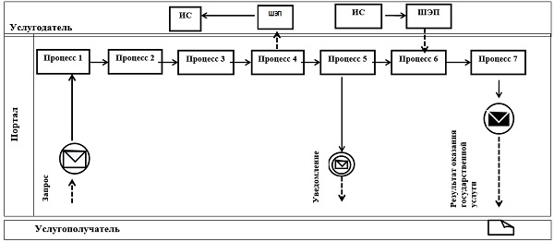

**Условные обозначения и сокращения:**

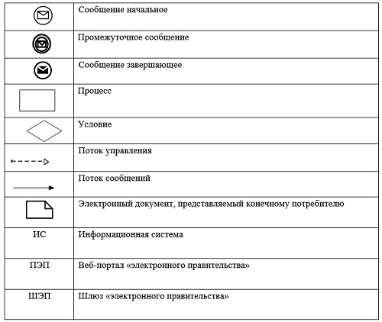

|  |  |
| --- | --- |
|  | Приложение 2 к регламенту государственной услуги "Проведение идентификации сельскохозяйственных животных, с выдачей ветеринарного паспорта" |

**Справочник бизнес-процессов оказания государственной услуги "Проведение идентификации сельскохозяйственных животных, с выдачей ветеринарного паспорта"**

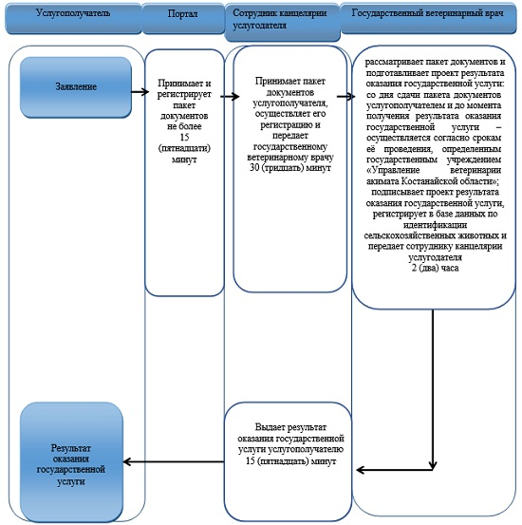

**Условные обозначения**

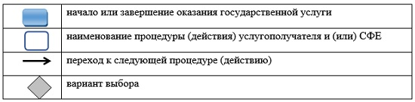

|  |  |
| --- | --- |
|  | Утвержден постановлением акимата от 23 ноября 2015 года № 515 |

**Регламент государственной услуги**  
**"Выдача лицензии для занятия деятельностью в сфере ветеринарии"**  
**1. Общие положения**

      1. Государственная услуга "Выдача лицензии для занятия деятельностью в сфере ветеринарии" в части выдачи лицензии на занятие деятельностью по проведению ветеринарно-санитарной экспертизы продукции и сырья животного происхождения оказывается местным исполнительным органом области (государственным учреждением "Управление ветеринарии акимата Костанайской области") (далее – услугодатель).  
      Прием заявления и выдача результата оказания государственной услуги осуществляется через:  
      1) канцелярию услугодателя;  
      2) веб-портал "электронного правительства" www.egov.kz, www.elicense.kz (далее - Портал).  
      2. Форма оказания государственной услуги: электронная (частично автоматизированная) или бумажная.  
      3. Результат оказания государственной услуги - лицензия и (или) приложение к лицензии, переоформление, дубликат лицензии и (или) приложения к лицензии для занятия деятельностью в сфере ветеринарии, либо мотивированный ответ об отказе в оказании государственной услуги в случаях и по основаниям, предусмотренным пунктом 10 стандарта государственной услуги "Выдача лицензии для занятия деятельностью в сфере ветеринарии", утвержденного приказом Министра сельского хозяйства Республики Казахстан от 6 мая 2015 года № 7-1/418 (далее **-** Стандарт).  
      Форма предоставления результата оказания государственной услуги: электронная.

**2. Описание порядка действий структурных подразделений (работников) услугодателя в процессе оказания государственной услуги**

      4. Основанием для начала процедуры (действия) по оказанию государственной услуги является принятие услугодателем заявления услугополучателя установленной формы согласно приложениям 1 или 2 к Стандарту с приложением документов (далее – пакет документов), указанных в пункте 9 Стандарта, либо заявление в форме электронного документа удостоверенного электронной цифровой подписью (далее – ЭЦП) услугополучателя.  
      5. Содержание каждой процедуры (действия), входящих в состав процесса оказания государственной услуги, длительность его выполнения:  
      1) сотрудник канцелярии услугодателя осуществляет прием пакета документов, его регистрацию и передает руководителю услугодателя для наложения визы – 30 (тридцать) минут.  
      Результат процедуры (действия) – прием и регистрация пакета документов;  
      2) руководитель услугодателя определяет ответственного исполнителя налагает визу и передает пакет документов ответственному исполнителю – 2 (два) часа.  
      Результат процедуры (действия) – виза руководителя услугодателя;  
      3) ответственный исполнитель услугодателя рассматривает пакет документов и подготавливает проект результата оказания государственной услуги:  
      при выдаче лицензии и (или) приложения к лицензии - 15 (пятнадцать) рабочих дней;  
      при переоформлении лицензии и (или) приложения к лицензии - 3 (три) рабочих дня;  
      при выдаче дубликатов лицензии и (или) приложения к лицензии – 2 (два) рабочих день.  
      Результат процедуры (действия) – проект результата оказания государственной услуги;  
      4) руководитель услугодателя подписывает проект результата оказания государственной услуги и передает ответственному исполнителю услугодателя – 2 (два) часа;  
      Результат процедуры (действия) – подписанный проект результата оказания государственной услуги;  
      5) ответственный исполнитель услугодателя выдает результат оказания государственной услуги услугополучателю – 15 (пятнадцать) минут;  
      Результат процедуры (действия) - выданный результат оказания государственной услуги.

**3. Описание порядка взаимодействия структурных подразделений (работников) услугодателя в процессе оказания государственной услуги**

      6. Перечень структурных подразделений (работников) услугодателя, которые участвуют в процессе оказания государственной услуги:  
      1) сотрудники канцелярии услугодателя;  
      2) руководитель услугодателя;  
      3) ответственный исполнитель услугодателя.  
      7. Описание последовательности процедур (действий) между структурными подразделениями (работниками) услугодателя с указанием длительности каждой процедуры (действия):  
      1) сотрудник канцелярии услугодателя осуществляет прием пакета документов, его регистрацию и передает руководителю услугодателя для наложения визы – 30 (тридцать) минут.  
      2) руководитель услугодателя определяет ответственного исполнителя налагает визу и передает пакет документов ответственному исполнителю – 2 (два) два.  
      3) ответственный исполнитель услугодателя рассматривает пакет документов и подготавливает проект результата оказания государственной услуги:  
      при выдаче лицензии и (или) приложения к лицензии - 15 (пятнадцать) рабочих дней;  
      при переоформлении лицензии и (или) приложения к лицензии - 3 (три) рабочих дня;  
      при выдаче дубликатов лицензии и (или) приложения к лицензии – 2 (два) рабочих дня.  
      4) руководитель услугодателя подписывает проект результата оказания государственной услуги и передает ответственному исполнителю услугодателя – 2 (два) часа;  
      5) ответственный исполнитель услугодателя выдает результат оказания государственной услуги услугополучателю – 15 (пятнадцать) минут;

**4. Описание порядка взаимодействия с центром обслуживания населения и (или) иными услугодателями, а также порядка использования информационных систем в процессе оказания государственной услуги**

      8. Государственная услуга через филиал Республиканского государственного предприятия "Центр обслуживания населения" по Костанайской области не оказывается.  
      9. Описание порядка обращения и последовательности процедур (действий) услугодателя и услугополучателя при оказании государственной услуги через Портал:  
      1) услугополучатель осуществляет регистрацию (авторизацию) на портале посредством индивидуального идентификационного номера, ЭЦП;  
      2) выбор услугополучателем электронной государственной услуги, заполнение полей электронного запроса и прикрепление пакета документов;  
      3) удостоверение электронного запроса для оказания электронной государственной услуги посредством ЭЦП услугополучателя;  
      4) обработка (проверка, регистрация) электронного запроса услугодателем;  
      5) получение услугополучателем уведомления о статусе электронного запроса и сроке оказания государственной услуги в "личном кабинете" услугополучателя;  
      6) направление услугодателем в "личный кабинет" услугополучателя результата оказания государственной услуги в форме электронного документа, подписанного ЭЦП;  
      7) получение услугополучателем результата оказания государственной услуги в "личном кабинете" услугополучателя.  
      Диаграмма функционального взаимодействия информационных систем, задействованных в оказании государственной услуги через портал, представлена в приложении 1 к настоящему Регламенту.  
      Подробное описание последовательности процедур (действий), взаимодействий структурных подразделений (работников) услугодателя в процессе оказания государственной услуги, а также описание порядка взаимодействия с иными услугодателями и (или) центром обслуживания населения и порядка использования информационных систем в процессе оказания государственной услуги отражается в справочнике бизнес-процессов оказания государственной услуги согласно приложению 2 к настоящему Регламенту.

|  |  |
| --- | --- |
|  | Приложение 1 к регламенту государственной услуги "Выдача лицензии для занятия деятельностью в сфере ветеринарии" |

**Диаграмма функционального взаимодействия при оказании государственной услуги через Портал**

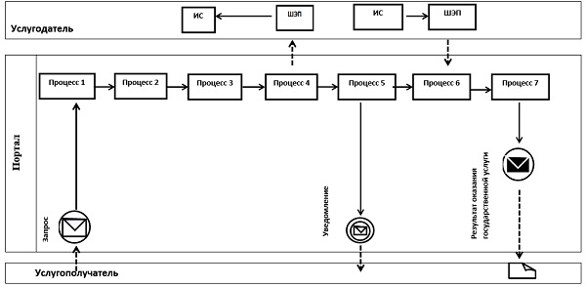

**Условные обозначения и сокращения**

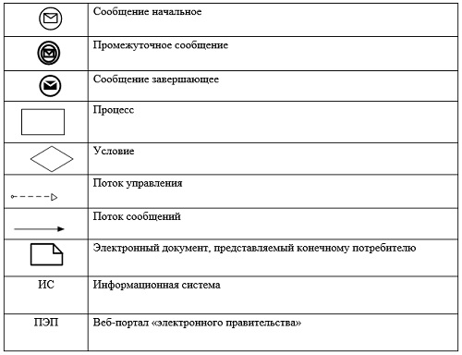

|  |  |
| --- | --- |
|  | Приложение 2 к регламенту государственной услуги "Выдача лицензии для занятия деятельностью в сфере ветеринарии" |

**Справочник бизнес-процессов оказания государственной услуги "Выдача лицензии для занятия деятельностью в сфере ветеринарии"**

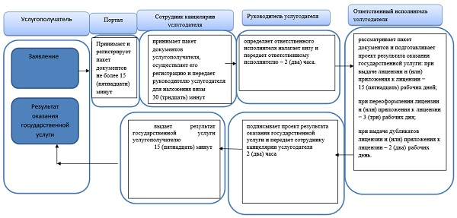

**Условные обозначения**

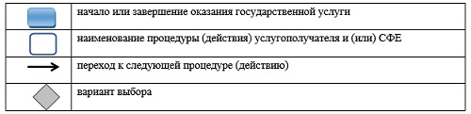

|  |  |
| --- | --- |
|  | Утвержден постановлением акимата от 23 ноября 2015 года № 515 |

**Регламент государственной услуги**  
**"Присвоение учетных номеров объектам производства, осуществляющим выращивание животных, заготовку (убой), хранение, переработку и реализацию животных, продукции и сырья животного происхождения, а также организациям по производству, хранению и реализации ветеринарных препаратов, кормов и кормовых добавок"**  
**1. Общие положения**

      1. Государственная услуга "Присвоение учетных номеров объектам производства, осуществляющим выращивание животных, заготовку (убой), хранение, переработку и реализацию животных, продукции и сырья животного происхождения, а также организациям по производству, хранению и реализации ветеринарных препаратов, кормов и кормовых добавок" (далее - государственная услуга) оказывается местным исполнительным органом области (государственным учреждением "Управление ветеринарии акимата Костанайской области") (далее - услугодатель).  
      Прием заявления и выдача результата оказания государственной услуги осуществляется через:  
      1) канцелярию услудателя;  
      2) веб-портал "электронного правительства" www.egov.kz, www.elicense.kz (далее - Портал).  
      2. Форма оказания государственной услуги – электронная (частично автоматизированная) или бумажная.  
      3. Результат оказания государственной услуги – подтверждение о присвоении учетного номера объектам производства, осуществляющим выращивание животных, заготовку (убой), хранение, переработку и реализацию животных, продукции и сырья животного происхождения, а также организациям по производству, хранению и реализации ветеринарных препаратов, кормов и кормовых добавок или переоформление присвоенного учетного номера.  
      Форма предоставления результата оказания государственной услуги: электронная.

**2. Описание порядка действий структурных подразделений (работников) услугодателя в процессе оказания государственной услуги**

      4. Основанием для начала процедуры (действия) по оказанию государственной услуги является принятие услугодателем заявления услугополучателя по форме согласно приложениям 1 или 2 к Стандарту с приложением документов (далее – пакет документов), указанных в пункте 9 Стандарта "Присвоение учетных номеров объектам производства, осуществляющим выращивание животных, заготовку (убой), хранение, переработку и реализацию животных, продукции и сырья животного происхождения, а также организациям по производству, хранению и реализации ветеринарных препаратов, кормов и кормовых добавок" утвержденный приказом Министра сельского хозяйства Республики Казахстан от 6 мая 2015 года № 7-1/418 (далее – Стандарт), либо заявления в форме электронного документа, удостоверенного электронной цифровой подписью (далее - ЭЦП) услугополучателя.  
      5. Содержание каждой процедуры (действия), входящих в состав процесса оказания государственной услуги, длительность его выполнения:  
      1) сотрудник канцелярии услугодателя принимает пакет документов услугополучателя, осуществляет его регистрацию и передает руководителю услугодателя – 30 (тридцать) минут.  
      Результат процедуры (действия) – прием и регистрация пакета документов;  
      2) руководитель услугодателя рассматривает пакет документов определяет ответственного исполнителя и налагает соответствующую визу - 2 (два) часа.  
      Результат процедуры (действия) – виза руководителя услугодателя;  
      3) ответственный исполнитель услугодателя рассматривает пакет документов и подготавливает проект результата оказания государственной услуги:  
      в подразделение местного исполнительного органа района (города областного значения), осуществляющего деятельность в области ветеринарии – 7 (семь) рабочих дней;  
      в случае изменения наименования и/или организационно-правовой формы и не повлекшее изменение вида осуществляемой деятельности объекта производства – 5 (пять) рабочих дней;  
      Результат процедуры (действия) – проект результата оказания государственной услуги;  
      4) руководитель услугодателя подписывает проект результата оказания государственной услуги – 2 (два) часа;  
      Результат процедуры (действия) – подписанный результат оказания государственной услуги;  
      5) сотрудник канцелярии услугодателя выдает результат оказания государственной услуги – 15 (пятнадцать) минут.  
      Результат процедуры (действия) – выданный результат оказания государственной услуги.

**3. Описание порядка взаимодействий структурных подразделений (работников) услугодателя в процессе оказания государственной услуги**

      6. Перечень структурных подразделений(работников) услугодателя, которые участвуют в процессе оказания государственной услуги:  
      1) сотрудник канцелярии услугодателя;  
      2) руководитель услугодателя;  
      3) ответственный исполнитель услугодателя.  
      7. Описание последовательности действий между структурными подразделениями (работниками) услугодателя с указанием длительности каждой процедуры действия:  
      1) сотрудник канцелярии принимает пакет документов услугополучателя, осуществляет его регистрацию и передает руководителю услугодателя - 30 (тридцать) минут.  
      2) руководитель услугодателя рассматривает пакет документов определяет ответственного исполнителя и налагает соответствующую визу – 2 (два) часа.  
      3) ответственный исполнитель услугодателя рассматривает пакет документов и подготавливает проект результата оказания государственной услуги;  
      4) руководитель услугодателя подписывает проект результата оказания государственной услуги и передает сотруднику канцелярии услугодателя – 2 (два) часа;  
      5) сотрудник канцелярии услугодателя выдает результат оказания государственной услуги – 15 (пятнадцать) минут.

**4. Описание порядка взаимодействия с центром обслуживания населения и (или) иными услугодателями, а также порядка использования информационных систем в процессе оказания государственной услуги**

      8. Государственная услуга через филиал Республиканского государственного предприятия "Центр обслуживания населения" по Костанайской области не оказывается.  
      9. Описание порядка обращения и последовательности процедур (действий) услугодателя и услугополучателя при оказании государственной услуги через Портал:  
      1) услугополучатель осуществляет регистрацию (авторизацию) на Портале посредством индивидуального идентификационного номера, ЭЦП;  
      2) выбор услугополучателем электронной государственной услуги, заполнение полей электронного запроса и прикрепление пакета документов;  
      3) удостоверение электронного запроса для оказания электронной государственной услуги посредством ЭЦП услугополучателя;  
      4) обработка (проверка, регистрация) электронного запроса услугодателем;  
      5) получение услугополучателем уведомления о статусе электронного запроса и сроке оказания государственной услуги в "личном кабинете" услугополучателя;  
      6) направление услугодателем в "личный кабинет" услугополучателя результата оказания государственной услуги в форме электронного документа, подписанного ЭЦП;  
      7) получение услугополучателем результата оказания государственной услуги в "личном кабинете" услугополучателя.  
      Диаграмма функционального взаимодействия информационных систем, задействованных в оказании государственной услуги через портал, представлена в приложении 1 к настоящему Регламенту.  
      Подробное описание последовательности процедур (действий), взаимодействий структурных подразделений (работников) услугодателя в процессе оказания государственной услуги, а также описание порядка взаимодействия с иными услугодателями и (или) центром обслуживания населения и порядка использования информационных систем в процессе оказания государственной услуги отражается в справочнике бизнес-процессов оказания государственной услуги согласно приложению 2 к настоящему Регламенту.

|  |  |
| --- | --- |
|  | Приложение 1 к регламенту государственной услуги "Присвоение учетных номеров объектам производства, осуществляющим выращивание животных, заготовку (убой), хранение, переработку и реализацию животных, продукции и сырья животного происхождения, а также организациям по производству, хранению и реализации ветеринарных препаратов, кормов и кормовых добавок" |

**Диаграмма функционального взаимодействия при оказании государственной услуги через Портал**

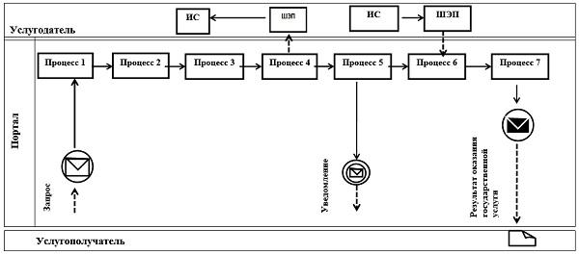

**Условные обозначения и сокращения:**

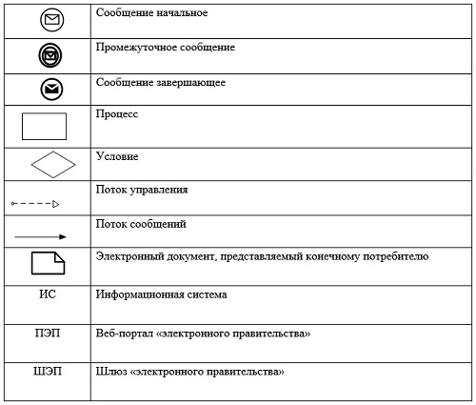

|  |  |
| --- | --- |
|  | Приложение 2 к регламенту государственной услуги "Присвоение учетных номеров объектам производства, осуществляющим выращивание животных, заготовку (убой), хранение, переработку и реализацию животных, продукции и сырья животного происхождения, а также организациям по производству, хранению и реализации ветеринарных препаратов, кормов и кормовых добавок" |

**Справочник бизнес-процессов оказания государственной услуги "Присвоение учетных номеров объектам производства, осуществляющим выращивание животных, заготовку (убой), хранение, переработку и реализацию животных, продукции и сырья животного происхождения, а также организациям по производству, хранению и реализации ветеринарных препаратов, кормов и кормовых добавок"**

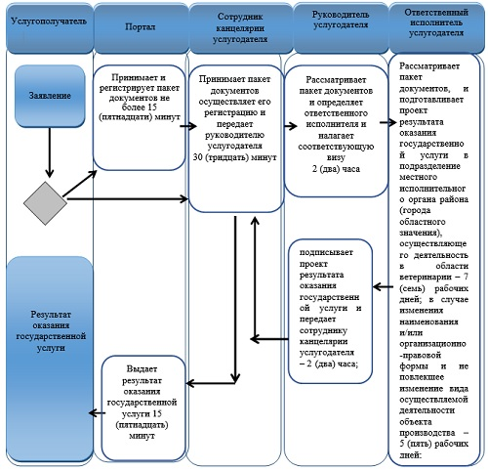

**Условные обозначения**

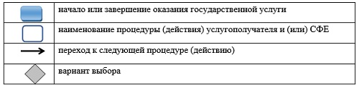

|  |  |
| --- | --- |
|  | Утвержден постановлением акимата от 23 ноября 2015 года № 515 |

**Регламент государственной услуги**  
**"Выдача ветеринарно-санитарного заключения на объекты государственного ветеринарно-санитарного контроля и надзора"**  
**1. Общие положения**

      1. Государственная услуга "Выдача ветеринарно-санитарного заключения на объекты государственного ветеринарно-санитарного контроля и надзора" (далее - государственная услуга) оказывается государственным ветеринарным врачом на основании списка утвержденного местными исполнительными органами районов, города областного значения (далее – услугодатель).  
      Прием заявления и выдача результата оказания государственной услуги осуществляется через:  
      1) канцелярию услугодателя:  
      2) веб-портал "электронного правительства" www.egov.kz, www.elicense.kz (далее – Портал).  
      2. Форма оказания государственной услуги: электронная (частично автоматизированная) или бумажная.  
      3. Результат оказания государственной услуги:  
      ветеринарно-санитарное заключения о:  
      соответствии объекта ветеринарным (ветеринарно-санитарным) правилам и требованиям;  
      несоответствии объекта ветеринарным (ветеринарно-санитарным) правилам и требованиям с рекомендацией об устранении выявленных нарушений (далее – ветеринарно-санитарное заключение).  
      Форма предоставления результата оказания государственной услуги: бумажная.

**2. Описание порядка действий структурных подразделений (работников) услугодателя в процессе оказания государственной услуги**

      4. Основанием для начала процедуры (действия) по оказанию государственной услуги является принятие услугодателем заявления услугополучателя по форме и с приложением документов (далее – пакет документов), указанных в пункте 9 стандарта государственной услуги "Выдача ветеринарно-санитарного заключения на объекты государственного ветеринарно-санитарного контроля и надзора", утвержденного приказом Министра сельского хозяйства Республики Казахстан от 6 мая 2015 года № 7-1/418 (далее – Стандарт), либо заявление в форме электронного документа, удостоверенного электронной цифровой подписью (далее – ЭЦП) услугополучателя.  
      5. Содержание каждой процедуры (действия), входящей в состав процесса оказания государственной услуги, длительность его выполнения;  
      1) сотрудник канцелярии услугодателя принимает пакет документов услугополучателя, осуществляет его регистрацию и передает государственному ветеринарному врачу – 30 (тридцать) минут.  
      Результат процедуры (действия) – прием и регистрация пакета документов;  
      2) государственный ветеринарный врач рассматривает пакет документов и подготавливает проект результата оказания государственной услуги:  
      со дня сдачи пакета документов услугополучателем услугодателю или на портал – 5 (пять) рабочих дней.  
      Результат процедуры (действия) – проект результата оказания государственной услуги;  
      3) государственный ветеринарный врач подписывает проект результата оказания государственной услуги и передает сотруднику канцелярии услугодателя – 2 (два) часа;  
      Результат процедуры (действия) – подписанный проект результата оказания государственной услуги;  
      4) сотрудник канцелярии услугодателя выдает результат оказания государственной услуги - 15 (пятнадцать) минут.  
      Результат процедуры (действия) – выданный результат оказания государственной услуги.

**3. Описание порядка взаимодействия структурных подразделений (работников) услугодателя в процессе оказания государственной услуги**

      6. Перечень структурных подразделений (работников) услугодателя, которые участвуют в процессе оказания государственной услуги:  
      1) сотрудник канцелярия услугодателя;  
      2) государственный ветеринарный врач;  
      7. Описание последовательности процедур (действий) между структурными подразделениями (работниками) услугодателя с указанием длительности каждой процедуры действия:  
      1) сотрудник канцелярии услугодателя принимает пакет документов услугополучателя, осуществляет его регистрацию и передает государственному ветеринарному врачу – 30 (тридцать) минут.  
      2) государственный ветеринарный врач рассматривает пакет документов и подготавливает проект результата оказания государственной услуги:  
      со дня сдачи пакета документов услугополучателем услугодателю или на портал – 5 (пять) рабочих дней.  
      3) государственный ветеринарный врач подписывает проект результата оказания государственной услуги и передает сотруднику канцелярии услугодателя – 2 (два) часа;  
      4) сотрудник канцелярии услугодателя выдает результат оказания государственной услуги - 15 (пятнадцать) минут.

**4. Описание порядка взаимодействия с центром обслуживания населения и (или) иными услугодателями, а также порядка использования информационных систем в процессе оказания государственной услуги**

      8. Государственная услуга через филиал Республиканского государственного предприятия "Центр обслуживания населения" по Костанайской области не оказывается.  
      9. Описание порядка обращения и последовательности процедур (действий) услугодателя и услугополучателя при оказании государственной услуги через Портал:  
      1) услугополучатель осуществляет регистрацию (авторизацию) на портале посредством индивидуального идентификационного номера, ЭЦП;  
      2) выбор услугополучателем электронной государственной услуги, заполнение полей электронного запроса и прикрепление пакета документов;  
      3) удостоверение электронного запроса для оказания электронной государственной услуги посредством ЭЦП услугополучателя;  
      4) обработка (проверка, регистрация) электронного запроса услугодателем;  
      5) получение услугополучателем уведомления о статусе электронного запроса и сроке оказания государственной услуги в "личном кабинете" услугополучателя;  
      6) направление услугодателем в "личный кабинет" услугополучателя результата оказания государственной услуги в форме электронного документа, подписанного ЭЦП;  
      7) получение услугополучателем результата оказания государственной услуги в "личном кабинете" услугополучателя.  
      Диаграмма функционального взаимодействия информационных систем, задействованных в оказании государственной услуги через портал, представлена в приложении 1 к настоящему Регламенту.  
      Подробное описание последовательности процедур (действий), взаимодействий структурных подразделений (работников) услугодателя в процессе оказания государственной услуги, а также описание порядка взаимодействия с иными услугодателями и (или) центром обслуживания населения и порядка использования информационных систем в процессе оказания государственной услуги отражается в справочнике бизнес-процессов оказания государственной услуги согласно приложению 2 к настоящему Регламенту.

|  |  |
| --- | --- |
|  | Приложение 1 к регламенту государственной услуги "Выдача ветеринарно-санитарного заключения на объекты государственного ветеринарно-санитарного контроля и надзора" |

**Диаграмма функционального взаимодействия при оказании государственной услуги через Портал**

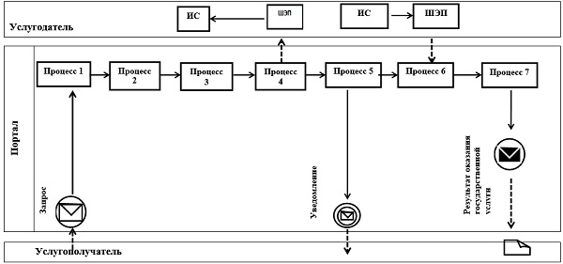

**Условные обозначения и сокращения:**

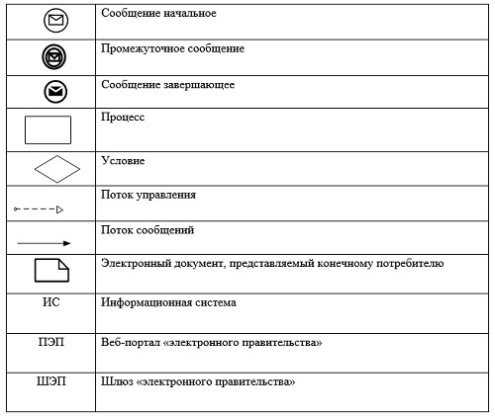

|  |  |
| --- | --- |
|  | Приложение 2 к регламенту государственной услуги "Выдача ветеринарно-санитарного заключения на объекты государственного ветеринарно-санитарного контроля и надзора" |

**Справочник бизнес-процессов оказания государственной услуги"Выдача ветеринарно-санитарного заключения на объекты государственного ветеринарно-санитарного контроля и надзора"**

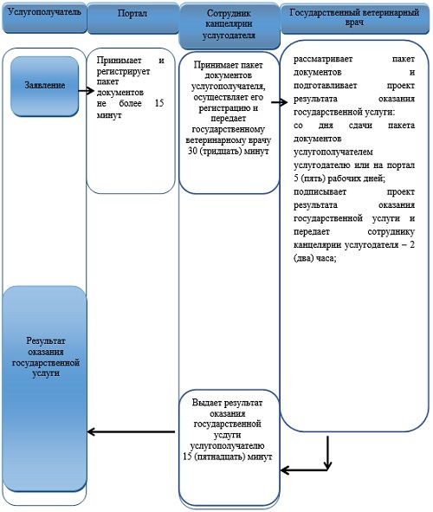

**Условные обозначения**

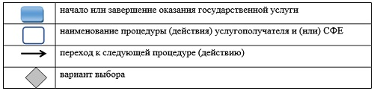

|  |  |
| --- | --- |
|  | Утвержден постановлением акимата от 23 ноября 2015 года № 515 |

**Регламент государственной услуги**  
**"Аттестация физических и юридических лиц, осуществляющих предпринимательскую деятельность в области ветеринарии"**  
**1. Общие положения**

      1. Государственная услуга "Аттестация физических и юридических лиц, осуществляющих предпринимательскую деятельность в области ветеринарии" (далее - государственная услуга) оказывается местными исполнительными органами области, районов и города областного значения (далее - услугодатель).  
      Прием заявления и выдача результата оказания государственной услуги осуществляется через:  
      1) канцелярию услугодателя;  
      2) веб-портал "электронного правительства" www.egov.kz, www.elicense.kz (далее – Портал);  
      2. Форма оказания государственной услуги – электронная (частично автоматизированная) или бумажная.  
      3. Результат оказания государственной услуги – аттестационный лист с указанием одного из решений:  
      1) аттестован;  
      2) подлежит повторной аттестации;  
      3) не аттестован.  
      Форма предоставления результата оказания государственной услуги: электронная.

**2. Описание порядка действий структурных подразделений (работников) услугодателя в процессе оказания государственной услуги**

      4. Основанием для начала процедуры (действия) по оказанию государственной услуги является принятие услугодателем заявления услугополучателя по форме и с приложением документов (далее – пакет документов), указанных в пункте 9 стандарта государственной услуги "Аттестация физических и юридических лиц, осуществляющих предпринимательскую деятельность в области ветеринарии", утвержденного приказом Министра сельского хозяйства Республики Казахстан от 6 мая 2015 года № 7-1/418 (далее – Стандарт), либо заявление в форме электронного документа, удостоверенного электронной цифровой подписью (далее – ЭЦП) услугополучателя.  
      5. Содержание каждой процедуры (действия), входящей в состав процесса оказания государственной услуги, длительность его выполнения:  
      1) сотрудник канцелярии услугодателя принимает пакет документов услугополучателя, осуществляет его регистрацию и передает руководителю услугодателя – 30 (тридцать) минут.  
      Результат процедуры (действия) – прием и регистрация пакета документов;  
      2) руководитель услугодателя определяет ответственного исполнителя и налагает соответствующую визу – 2 (два) часа.  
      Результат процедуры (действия) – виза руководителя услугодателя;  
      3) ответственный исполнитель услугодателя рассматривает пакет документов и подготавливает проект результата оказания государственной услуги:  
      со дня сдачи пакета документов услугополучателем и до момента получения результата оказания государственной услуги – осуществляется согласно графику аттестации.  
      Результат процедуры (действия) – проект результата оказания государственной услуги;  
      4) руководитель услугодателя подписывает проект результата оказания государственной услуги и передает сотруднику канцелярии услугодателя – 2 (два) часа.  
      Результат процедуры (действия) – подписанный проект результата оказания государственной услуги;  
      5) сотрудник канцелярии услугодателя выдает результат оказания государственной услуги – 15 (пятнадцать) минут.  
      Результат процедуры (действия) - выданный результат оказания государственной услуги.

**3. Описание порядка взаимодействия структурных подразделений (работников) услугодателя в процессе оказания государственной услуги**

      6. Перечень структурных подразделений(работников) услугодателя, которые участвуют в процессе оказания государственной услуги:  
      1) сотрудник канцелярии услугодателя;  
      2) руководитель услугодателя;  
      3) ответственный исполнитель услугодателя.  
      7. Описание последовательности процедур (действий) между структурными подразделениями (работниками) услугодателя с указанием длительности каждой процедуры (действия):  
      1) сотрудник канцелярии услугодателя принимает пакет документов услугополучателя, осуществляет его регистрацию и передает руководителю услугодателя – 30 (тридцать) минут.  
      2) руководитель услугодателя определяет ответственного исполнителя и налагает соответствующую визу – 2 (два) часа.  
      3) ответственный исполнитель услугодателя рассматривает пакет документов и подготавливает проект результата оказания государственной услуги:  
      со дня сдачи пакета документов услугополучателем и до момента получения результата оказания государственной услуги – осуществляется согласно графику аттестации.  
      4) руководитель услугодателя подписывает проект результата оказания государственной услуги и передает сотруднику канцелярии услугодателя – 2 (два) часа.  
      5) сотрудник канцелярии услугодателя выдает результат оказания государственной услуги – 15 (пятнадцать) минут.

**4. Описание порядка взаимодействия с центром обслуживания населения и (или) иными услугодателями, а также порядка использования информационных систем в процессе оказания государственной услуги**

      8. Государственная услуга через филиал Республиканского государственного предприятия "Центр обслуживания населения" по Костанайской области не оказывается.  
      9. Описание порядка обращения и последовательности процедур (действий) услугодателя и услугополучателя при оказании государственной услуги через Портал:  
      1) услугополучатель осуществляет регистрацию (авторизацию) на портале посредством индивидуального идентификационного номера, ЭЦП;  
      2) выбор услугополучателем электронной государственной услуги, заполнение полей электронного запроса и прикрепление пакета документов;  
      3) удостоверение электронного запроса для оказания электронной государственной услуги посредством ЭЦП услугополучателя;  
      4) обработка (проверка, регистрация) электронного запроса услугодателем;  
      5) получение услугополучателем уведомления о статусе электронного запроса и сроке оказания государственной услуги в "личном кабинете" услугополучателя;  
      6) направление услугодателем в "личный кабинет" услугополучателя результата оказания государственной услуги в форме электронного документа, подписанного ЭЦП;  
      7) получение услугополучателем результата оказания государственной услуги в "личном кабинете" услугополучателя.  
      Диаграмма функционального взаимодействия информационных систем, задействованных в оказании государственной услуги через портал, представлена в приложении 1 к настоящему Регламенту.  
      Подробное описание последовательности процедур (действий), взаимодействий структурных подразделений (работников) услугодателя в процессе оказания государственной услуги, а также описание порядка взаимодействия с иными услугодателями и (или) центром обслуживания населения и порядка использования информационных систем в процессе оказания государственной услуги отражается в справочнике бизнес-процессов оказания государственной услуги согласно приложению 2 к настоящему Регламенту.

|  |  |
| --- | --- |
|  | Приложение 1 к регламенту государственной услуги "Аттестация физических и юридических лиц, осуществляющих предпринимательскую деятельность в области ветеринарии" |

**Диаграмма функционального взаимодействия при оказании государственной услуги через Портал**

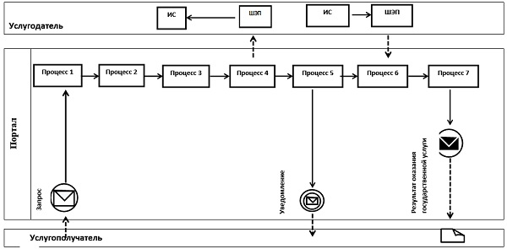

**Условные обозначения и сокращения**

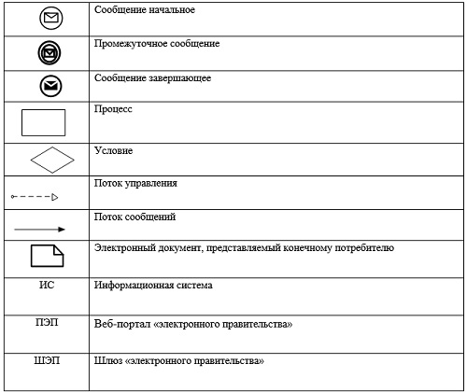

|  |  |
| --- | --- |
|  | Приложение 2 к регламенту государственной услуги "Аттестация физических и юридических лиц, осуществляющих предпринимательскую деятельность в области ветеринарии" |

**Справочник бизнес-процессов оказания государственной услуги "Аттестация физических и юридических лиц, осуществляющих предпринимательскую деятельность в области ветеринарии"**

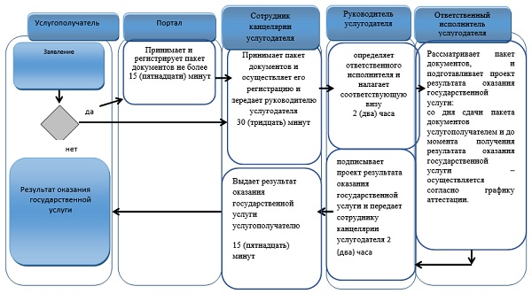

**Условные обозначения**

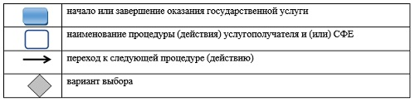

© 2012. РГП на ПХВ «Институт законодательства и правовой информации Республики Казахстан» Министерства юстиции Республики Казахстан